REGLAGES DES ACTIONS DU REGULATEUR

Il existe un grand nombre de méthode de réglage des actions d’un régulateur.
Nous vous indiquons une méthode facile à mettre en œuvre et qui donne de bons résultats.

Cette méthode se décompose en deux phases :
1/ Identification
- Méthode en boucle ouverte (B.O)
Le régulateur est en position manuel
On effectue un échelon sur la vanne ( en vert)
On observe l’évolution de la mesure ( en rouge )
On calcul Gs : gain statique du procédé
$θ$ : constante de temps du procédé en secondes
$τ$ : retard pur ou temps mort en secondes

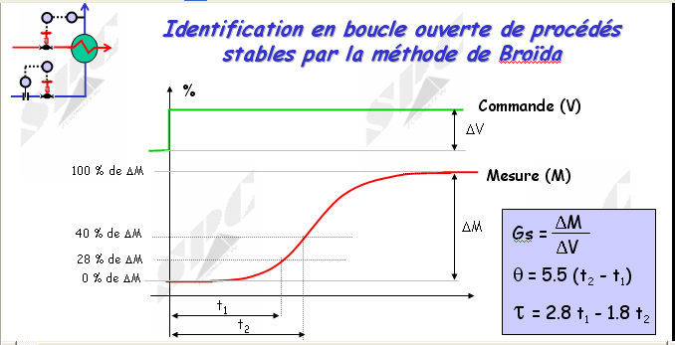

2/ calcul des paramètres P.I.D. ( proportionnel,intégral et dérivée)

